Świętochłowice, 24 marca 2021 r.

MK.6840.87.2020.GP

Na podstawie § 16 Rozporządzenia Rady Ministrów z dnia 14 września 2004 r. w sprawie sposobu i trybu przeprowadzania przetargów oraz rokowań na zbycie nieruchomości (Dz. U. z 2014 r. poz. 1490 z późn. zm.), Uchwały Nr IV/24/14 Rady Miejskiej w Świętochłowicach z dnia 19 grudnia 2014 r. w sprawie określenia zasad nabywania, zbywania i obciążania nieruchomości oraz ich wydzierżawiania lub wynajmowania na okres dłuższy niż trzy lata, Zarządzenia Nr 38/2021 Prezydenta Miasta Świętochłowice z dnia 29 stycznia 2021 r. w sprawie sprzedaży w drodze przetargu nieograniczonego nieruchomości zabudowanej, położonej przy ul. Bytomskiej 29 w Świętochłowicach

Prezydent Miasta Świętochłowice ogłasza

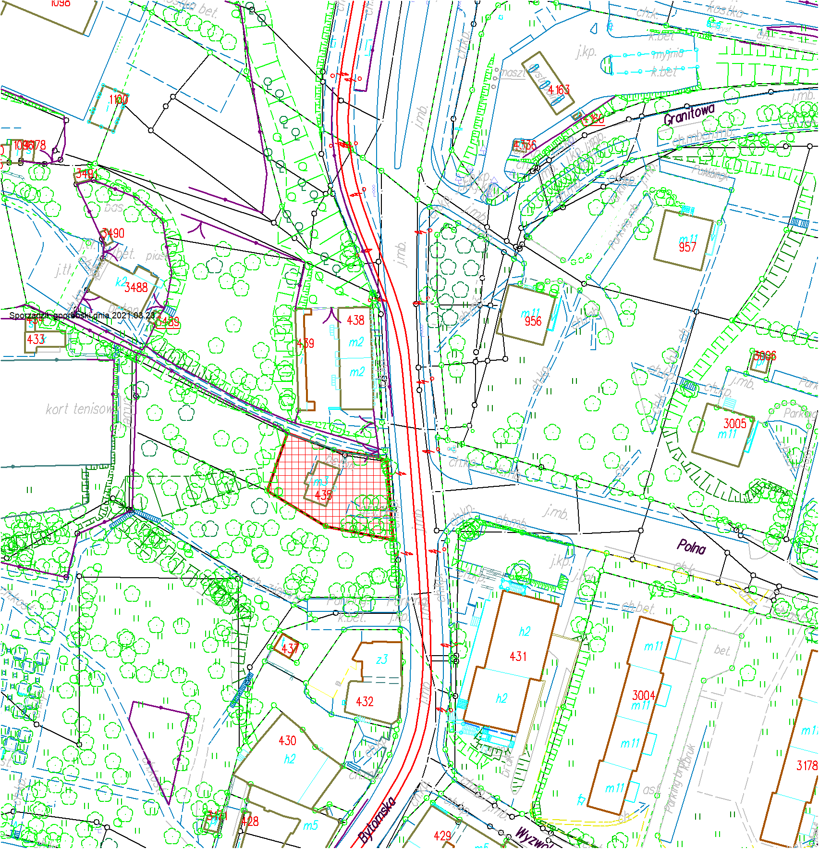
pierwszy przetarg ustny nieograniczony na sprzedaż nieruchomości:

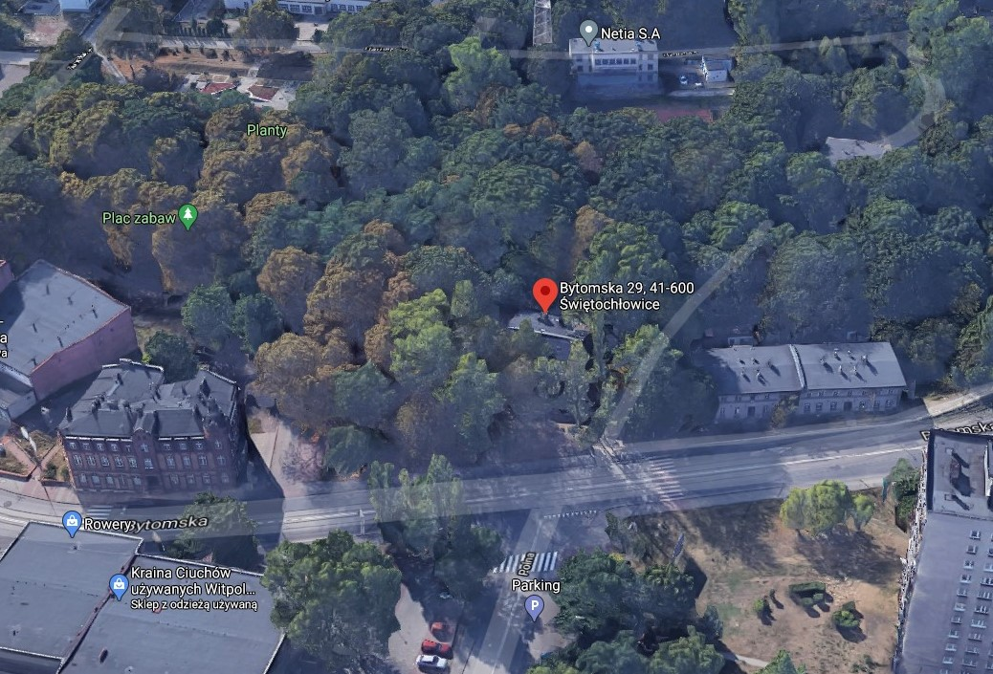
Źródło: Google Maps

- Będącej własnością Gminy Świętochłowice, położonej w województwie śląskim, powiat M. Świętochłowice, gmina Świętochłowice, miejscowość Świętochłowice, przy ul. Bytomskiej 29, w pobliżu ścisłego centrum miasta, w dzielnicy Centrum. Nieruchomość sąsiaduje z terenami zabudowanymi, które w większości stanowią zabudowę mieszkalną wielorodzinną, pochodzącą z okresu początku XX w. Nieruchomość składa się z dwóch działek gruntu:
  - działki o nr 107, pow. 0,1100 ha, obręb 0003 (Świętochłowice), jednostka rejestrowa G.71, KW nr KA1C/00007848/9;
  - działki nr 3976, pow. 0,0022 ha, obręb 0003 (Świętochłowice), jednostka rejestrowa G.1600, KA1C/00008503/6 - o łącznej powierzchni 1 122,00 m².
Oferowane działki gruntu mają kształt wieloboku o formie zbliżonej do prostokąta. Niezabudowana powierzchnia nieruchomości porośnięta jest gęstą roślinnością nieurządzoną. Teren nieruchomości jest niezagospodarowany i nieużytkowany, charakteryzuje się lekkim spadkiem terenu w kierunku zachodniej granicy. Brak ogrodzenia, dojazd do nieruchomości drogą asfaltową. Nieruchomość użytkowana jako grunt zabudowany, uzbrojona w sieci: elektroenergetyczną, wodociągową, kanalizacyjną oraz gazu ziemnego.
Zabudowę nieruchomości stanowi budynek zbudowany w 1900 r. (nr w ewidencji budynków 435), usytuowany w pierwszej linii zabudowy od strony ul. Bytomskiej. Przed budynkiem kamienicy znajduje się chodnik, oddzielający budynek od pasa jezdni.
Budynek w rzucie w kształcie prostopadłościanu, posiada trzy kondygnacje nadziemne oraz jedną kondygnację podziemną, w której znajdują się piwnice, jednoklatkowy, w zabudowie wolnostojącej. W budynku wyodrębniono lokale o funkcji mieszkaniowej. Sumaryczna powierzchnia zabudowy: 121,00 m². Budynek wykonany został w technologii tradycyjnej, murowany z cegły. Konstrukcja fundamentów: ławy ceglane. Ściany: murowane z cegły pełnej. Stropy: sklepienie ceglane, łuki oparte na dźwigarach stalowych powyżej drewnianych. Dach: konstrukcja drewniana, dwuspadowy, kryty papą. Schody: stalowe ze stopniami drewnianymi. Stan techniczny budynku: zły – budynek wyłączony z eksploatacji. Z uwagi na stan techniczny budynku, nie było możliwe wykonania oględzin wewnątrz budynku.

- W dziale III księgi wieczystej KW nr KA1C/00007848/9 wpisano odpłatne użytkowanie na rzecz Miejskiego Przedsiębiorstwa Gospodarki Lokalowej w Świętochłowicach Sp. z o. o., które przekaże nieruchomość nabywcy po zawarciu umowy sprzedaży. Dział IV KW nr KA1C/00007848/9 wolny od wpisów. Działy III i IV księgi wieczystej KW nr KA1C/00008503/6 są wolne od wpisów.

- Teren, na którym znajduje się przedmiotowa nieruchomość objęty jest Miejscowym planem zagospodarowania przestrzennego dla obszaru ograniczonego ulicami: Bytomską, Drogową trasą średnicową oraz torami kolejowymi. Uchwała Rady Miasta Świętochłowice XV/142/15 z dnia 25.11.2015 r. Nieruchomość znajduje się na obszarze oznaczonym jednostką A1.20U dla którego ustala się: przeznaczenie podstawowe: tereny zabudowy usługowej.

- Cenę wywoławczą do I przetargu ustala się w wysokości 425 000,00 zł (czterysta dwadzieścia pięć tysięcy zł 00/100). Zgodnie z art. 43 ust. 1 pkt 10a) lit. a) ustawy z dnia 11 marca 2004 r. o podatku od towarów i usług (Dz. U. z 2020 r. poz. 106 z późn. zm.) do ceny nieruchomości zabudowanej nie dolicza się podatku VAT. Do ceny osiągniętej w przetargu za działkę gruntu niezabudowaną będzie doliczony podatek VAT według stawki na dzień zbycia.

- I przetarg odbędzie się w dniu 28 maja 2021 r. o godz. 10⁰⁰ w Urzędzie Miejskim w Świętochłowicach, ul. Katowicka 54.

- Wadium w wysokości 50 000,00 zł (pięćdziesiąt tysięcy złotych 00/100) należy wnieść przelewem na rachunek bankowy Urzędu Miejskiego w Świętochłowicach, prowadzony przez PKO B.P. nr 73 1020 2313 0000 3602 0574 0586 do dnia 24 maja 2021 r. (za datę wpłaty wadium przyjmuje się datę jego wpływu na rachunek bankowy Urzędu Miejskiego) z dopiskiem: „MK/2021/wadium do przetargu ul. Bytomska 29”.

- O wysokości postąpienia decydują uczestnicy przetargu, z tym że postąpienie nie może wynosić mniej niż 1% ceny wywoławczej, z zaokrągleniem w górę do pełnych dziesiątek złotych.

- W przetargu mogą brać udział osoby fizyczne i osoby prawne jeżeli wpłacą wadium w określonej wysokości i w wyznaczonym terminie oraz przedłożą komisji przetargowej najpóźniej w dniu przetargu:
  - Pisemne zgłoszenie uczestnictwa w przetargu (do pobrania na stronie Urzędu Miejskiego w Świętochłowicach oraz na stronie BIP) zawierające dane osobowe: imiona, nazwisko, imiona rodziców, serię i nr dowodu osobistego, PESEL wraz z oświadczeniami o treści:
      - „Wyrażam zgodę na przetwarzanie moich danych osobowych, w tym również udostępnienie ich do publicznej wiadomości, w zakresie zbycia w drodze przetargu w/w. nieruchomości”,
      - „Zapoznałem/am się ze stanem prawnym i technicznym nieruchomości”,
      - „W przypadku potrzeby wznowienia granic nieruchomości zobowiązuję się do zlecenia wykonania tej czynności na własny koszt”.
  - Dowód tożsamości, a w przypadku osób prawnych – aktualny wypis z Krajowego Rejestru Sądowego, nie starszy, niż miesiąc.
  - W przypadku reprezentowania osoby prawnej przez pełnomocnika oprócz aktualnego wypisu z KRS winny przedłożyć pełnomocnictwo w formie aktu notarialnego upoważniające do działania na każdym etapie postępowania przetargowego.

- Cudzoziemcy mogą uczestniczyć w przetargu, jeżeli spełnią warunki wynikające z ustawy
z dnia 24 marca 1920 r. o nabywaniu nieruchomości przez cudzoziemców (Dz. U. z 2017 r., poz. 2278).

- Wadium wpłacone przez uczestnika przetargu, który przetarg wygrał, zalicza się na poczet ceny nabycia nieruchomości, a wadium wpłacone przez pozostałe osoby zwraca się nie później niż przed upływem 3 dni od dnia odwołania lub zamknięcia przetargu.

- Przetarg jest ważny bez względu na liczbę uczestników, jeżeli chociaż jeden uczestnik zaoferował co najmniej jedno postąpienie powyżej ceny wywoławczej.

- Osoba, która wygrała przetarg jest zobowiązana, przed zawarciem aktu notarialnego,
do wpłaty przelewem na konto Urzędu Miejskiego w Świętochłowicach w PKO BP SA
nr 70 1020 2313 0000 3202 0574 0545 tytułem ceny nabycia prawa własności nieruchomości. Miejsce i termin zawarcia umowy zostaną podane w pisemnym zawiadomieniu najpóźniej w ciągu 21 dni od dnia rozstrzygnięcia przetargu.

- Wadium nie podlega zwrotowi, jeżeli osoba ustalona jako nabywca prawa własności nieruchomości nie stawi się bez usprawiedliwienia w miejscu i terminie ustalonym do zawarcia umowy nabycia prawa własności nieruchomości, podanym w zawiadomieniu, o którym mowa w pkt poprzedzającym niniejszego ogłoszenia. W takim przypadku organizator przetargu może odstąpić od zawarcia umowy.

- Osoba ustalona w przetargu jako nabywca nieruchomości zobowiązana zostanie umownie do:
  - zagospodarowania przedmiotowej nieruchomości zgodnie z ustaleniami miejscowego planu zagospodarowania przestrzennego lub postanowieniami zgodnymi ze Studium uwarunkowań i kierunkach zagospodarowania przestrzennego, w terminie do 5 lat, licząc od dnia zawarcia umowy sprzedaży nieruchomości, pod rygorem zastosowania kary umownej;
  - w treści umowy notarialnej będzie wpisane postanowienie o obowiązku uiszczenia kary umownej przez nabywcę na rzecz zbywcy, w wysokości 5 % ceny brutto nabycia nieruchomości za każdy pełny rok opóźnienia, w przypadku niezagospodarowania przedmiotowej nieruchomości w przewidzianym terminie;
    - kara umowna z tego tytułu nie może przekraczać wysokości ceny brutto nabycia przedmiotowej nieruchomości;
    - obowiązek zapłacenia kary spoczywa na nabywcy niezależnie od tego, kto będzie właścicielem nieruchomości w chwili naliczenia kary;
    - kara umowna wynikająca z niniejszego ogłoszenia będzie zabezpieczona oświadczeniem nabywcy o poddaniu się rygorowi egzekucji wprost z aktu notarialnego, stosownie do treści art. 777 §1 pkt 5 k.p.c. Gmina Świętochłowice zastrzega sobie prawo wystąpienia o nadanie aktowi notarialnemu klauzuli wykonalności w terminie 5 lat od upływu terminu, o którym mowa w pkt 5 ppkt 1) ogłoszenia.
  - Nieruchomość uznaje się za zagospodarowaną z chwilą zakończenia inwestycji, tj. w momencie uzyskania pozwolenia na użytkowanie obiektu bądź zgłoszenie zamiaru użytkowania do organu nadzoru budowlanego, zgodnie z przepisami ustawy z dnia 7 lipca 1994 r. - Prawo budowlane. Po spełnieniu powyższego warunku czynność prawna dłużnika (nabywcy) o poddaniu się dobrowolnej egzekucji staje się bezprzedmiotowa.

- Koszty sporządzenia umowy notarialnej oraz opłaty sądowe związane z dokonaniem wpisów w księgach wieczystych ponosi nabywca.

- Nabywca przejmuje nieruchomość w stanie istniejącym, na zasadach określonych w ustawie z dnia 21 sierpnia 1997 r. o gospodarce nieruchomościami (Dz. U. z 2020 r., poz. 1990 z późn. zm.).

- Prezydent Miasta Świętochłowice zastrzega sobie prawo odwołania przetargu z ważnych powodów.

- Ogłoszenie niniejsze podlega publikacji w prasie codziennej ogólnokrajowej, na stronie internetowej www.swietochlowice.pl w Biuletynie Informacji Publicznej oraz zostało wywieszone na tablicy ogłoszeń w siedzibie Urzędu Miejskiego w Świętochłowicach przy ul. Katowickiej 54.

- Dodatkowe informacje można uzyskać w Wydziale Mienia Komunalnego Urzędu Miejskiego w Świętochłowicach, pokój nr 118, tel. 32 3491-932.

Z up. Prezydenta Miasta Świętochłowice

I Zastępca Prezydenta Miasta
/-/ Sławomir Pośpiech

